**НАЦІОНАЛЬНИЙ ТЕХНІЧНИЙ УНІВЕРСИТЕТ УКРАЇНИ**

**“КИЇВСЬКИЙ ПОЛІТЕХНІЧНИЙ ІНСТИТУТ**

**імені ІГОРЯ СІКОРСЬКОГО”**

**ЗВІТ**

**з лабораторної роботи №2**

**з навчальної дисципліни “ПРОЕКТУВАННЯ ІНФОРМАЦІЙНИХ СИСТЕМ”**

**Тема:**

Розробка алгоритму функціонування АРМ ІС

**Варіант 20**

**Виконав студент групи ТР–12**

Руденко Владислав_________

Лабораторну роботу захищено

з оцінкою _________________

**Київ 2024**

**Завдання:**

Відповідно до індивідуального варіанту розробити алгоритм функціонування одного АРМ із побудованої моделі бізнес-процесів підприємства/організації/фірми. Алгоритм функціонування має бути представлений у вигляді блок-схем з поясненнями. Оформлення має відповідати вимогам стандартів ГОСТ 19.002– 80. ЕСПД. Схеми алгоритмів та програм. Правила виконання», «ГОСТ 19.003–80. ЕСПД. Схеми алгоритмів та програм. Позначення умовні графічні».

**Порядок здавання лабораторної роботи:** звіт, містить спрацьовуючий алгоритм функціонування АРМ ІС, що належить основному бізнес-процесу, підприємства / організації / фірми (за індивідуальним варіантом).

**Виконання:**

1. **Алгоритм функціонування АРМ ІС:**

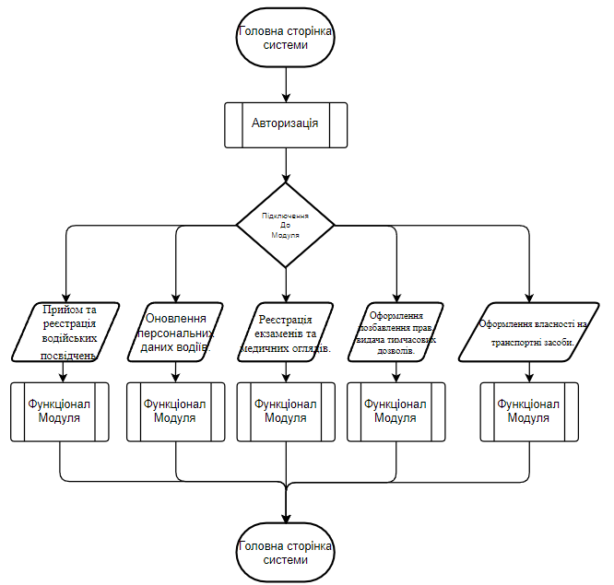

1. **Специфікація функцій алгоритму:**

#### 1. Головна сторінка системи

* **Функція:** Відображення основного інтерфейсу з усіма доступними функціональними модулями та меню.
* **Опис:** Головна сторінка системи призначена для навігації між модулями та основними розділами системи. Користувач бачить огляд доступних функцій, швидкі посилання та інформаційні повідомлення.
* **Вимоги:** Повинна бути доступною після авторизації користувача.

#### 2. Функціонал авторизації

* **Функція:** Забезпечення доступу до системи лише авторизованим користувачам.
* **Опис:** Реалізує процес входу та виходу з облікового запису. Перевіряє облікові дані користувача, зберігає дані про сеанс, підтримує обмеження доступу до окремих модулів на основі ролей.
* **Вимоги:** Авторизація через логін та пароль або інші засоби (наприклад, двофакторна аутентифікація). Повідомлення про помилки при неправильному введенні даних.

#### 3. Підключення до модуля

##### Прийом та реєстрація водійських посвідчень

* **Функція:** Прийом та реєстрація нових водійських посвідчень.
* **Опис:** Користувач вводить інформацію про водійські посвідчення, яка заноситься до бази даних. Система автоматично перевіряє дані на повноту та наявність помилок.
* **Вимоги:** Перевірка коректності даних (наприклад, терміну дії, категорій, ідентифікаційних номерів).

##### Оновлення персональних даних водіїв

* **Функція:** Оновлення інформації про водіїв у базі даних.
* **Опис:** Модуль дозволяє користувачам вносити зміни до даних водіїв, таких як адреса проживання, контактні дані, стан здоров’я.
* **Вимоги:** Логування змін і підтвердження внесених даних.

##### Реєстрація екзаменів та медичних оглядів

* **Функція:** Внесення даних про екзамени та медичні огляди водіїв.
* **Опис:** Модуль дозволяє вносити результати екзаменів і медичних оглядів. Забезпечує перевірку відповідності медичних сертифікатів і статусу екзамену.
* **Вимоги:** Доступ до історії попередніх екзаменів, збереження нових записів з датою і результатом.

##### Оформлення позбавлення прав, видача тимчасових дозволів

* **Функція:** Управління процесом позбавлення прав водія та видача тимчасових дозволів на водіння.
* **Опис:** Модуль фіксує факти позбавлення прав, зберігає підстави для цього та видає тимчасові дозволи з обмеженим терміном дії.
* **Вимоги:** Формування документів для підтвердження, можливість перевірки статусу водія.

##### Оформлення власності на транспортні засоби

* **Функція:** Реєстрація та оновлення інформації про власність на транспортні засоби.
* **Опис:** Дозволяє вносити інформацію про власників транспортних засобів, типи транспортних засобів, ідентифікаційні номери, історію власності.
* **Вимоги:** Зберігання історії змін власності та документів для підтвердження реєстрації.

#### 4. Функціонал модулів

* **Функція:** Доступ до різних модулів системи для виконання конкретних завдань.
* **Опис:** Система надає доступ до кожного модуля, що дозволяє користувачеві виконувати відповідні операції.
* **Вимоги:** Користувач може перемикатися між модулями, а кожен модуль забезпечує доступ до своєї специфічної функціональності.

1. **Структура програмного забезпечення АРМ:**

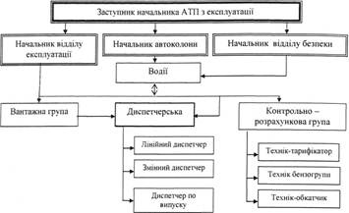

1. **Форми введення:**

#### 1. Форма авторизації

* **Поля вводу:**
  + Логін (користувача або ID)
  + Пароль
* **Елементи управління:**
  + Кнопка "Увійти"
  + Кнопка "Скинути" для очищення полів

#### 2. Форма реєстрації водійського посвідчення

* **Поля вводу:**
  + ПІБ водія
  + Ідентифікаційний код (ІПН)
  + Номер водійського посвідчення
  + Дата видачі посвідчення
  + Категорія транспортного засобу (A, B, C тощо)
  + Термін дії посвідчення
* **Елементи управління:**
  + Кнопка "Зареєструвати"
  + Кнопка "Скинути"
  + Кнопка "Перевірити на наявність у базі"

#### 3. Форма оновлення персональних даних водія

* **Поля вводу:**
  + ПІБ
  + Дата народження
  + Адреса проживання
  + Контактний номер телефону
  + Електронна пошта
  + Медична інформація (за наявності)
* **Елементи управління:**
  + Кнопка "Зберегти зміни"
  + Кнопка "Скинути"

#### 4. Форма реєстрації екзаменів та медичних оглядів

* **Поля вводу:**
  + ПІБ водія
  + Дата екзамену/медичного огляду
  + Результат (здано/не здано, придатний/непридатний)
  + Коментарі або примітки
* **Елементи управління:**
  + Кнопка "Зберегти"
  + Кнопка "Скинути"

#### 5. Форма оформлення позбавлення прав та видачі тимчасових дозволів

* **Поля вводу:**
  + ПІБ водія
  + Номер водійського посвідчення
  + Дата позбавлення прав
  + Підстава для позбавлення прав
  + Термін дії тимчасового дозволу (при видачі)
* **Елементи управління:**
  + Кнопка "Оформити позбавлення прав"
  + Кнопка "Видати тимчасовий дозвіл"
  + Кнопка "Скасувати"

#### 6. Форма реєстрації власності на транспортні засоби

* **Поля вводу:**
  + ПІБ власника
  + Ідентифікаційний код власника
  + Тип транспортного засобу (легковий, вантажний, мотоцикл тощо)
  + Ідентифікаційний номер (VIN) транспортного засобу
  + Дата реєстрації
  + Номерний знак (державний номер)
* **Елементи управління:**
  + Кнопка "Зареєструвати власність"
  + Кнопка "Скинути"

**Висновок:**

У лабораторній роботі було розроблено алгоритм функціонування автоматизованого робочого місця (АРМ) для інформаційної системи, що виконує основні функції обробки інформації про водіїв та транспортні засоби. Отримані результати підтверджують, що алгоритм може бути впроваджений як частина інформаційної системи, що дозволяє автоматизувати процеси обліку і контролю, полегшуючи роботу користувачів та забезпечуючи високу точність інформації.